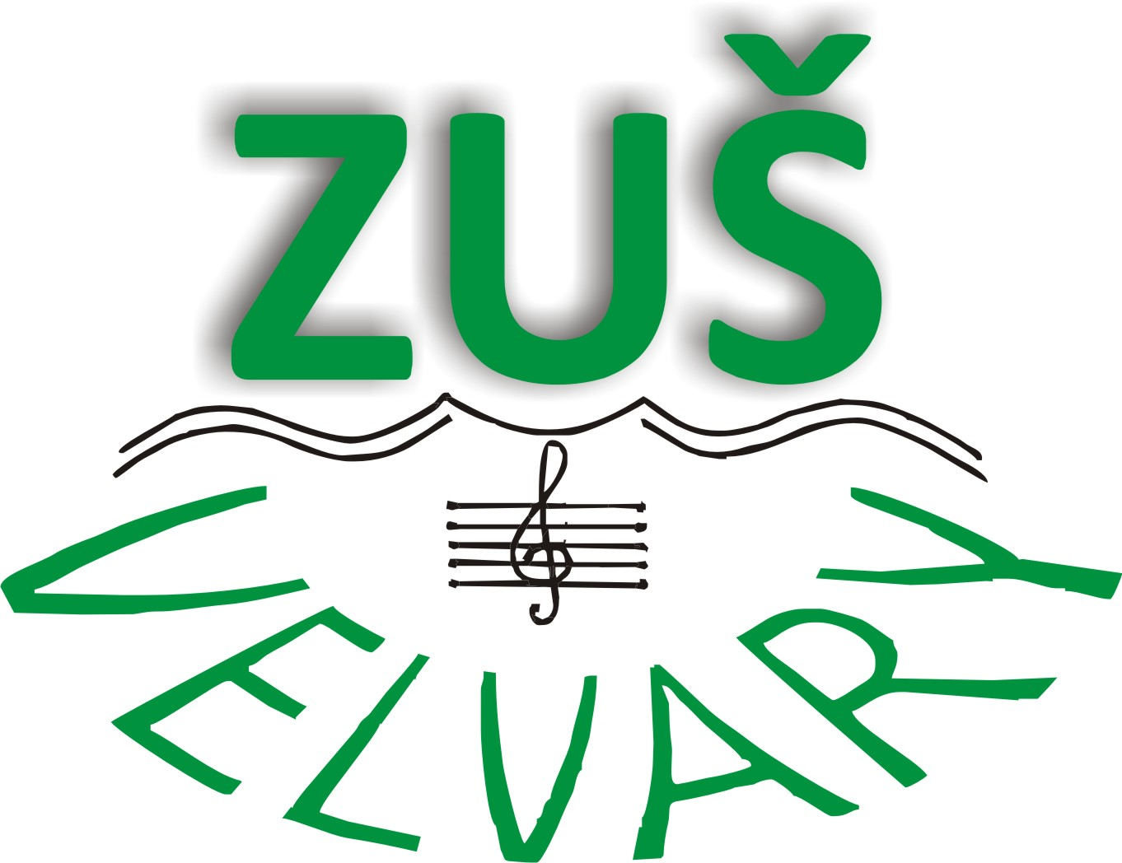

POTVRZENÍ O STUDIU
na Základní umělecké škole ve Velvarech

Jméno a příjmení žáka/žákyně: | Rodné číslo: | Datum narození: | Místo narození:

Adresa trvalého pobytu:

Potvrzujeme tímto, že výše jmenovaná je tento školní rok žákyní Základní umělecké školy ve Velvarech, okres Kladno, Třebízského 204. Naši školu navštěvuje pravidelně a za poskytnutou výuku v tanečních a pohybových aktivitách uhradila úplatu za vzdělání ve výši 1000 Kč/za 1. pololetí školního roku 2017/2018.

Ve Velvarech dne:

Oldřich Adelt...................................................
ředitel

